|  |  |
| --- | --- |
| Полтавський академія неперервної освіти ім. М.В. Остроградського  Навчально-методичний кабінет психологічної служби  Відділ природничо-математичних дисциплін та технологій  **Випускна робота**  Завдання ІІ етапу Всеукраїнської олімпіади з фізики для учнів 11 класу  Виконав: Шека Павло Іванович,  місце роботи: Миргородський район,  Черкащанський НВК, учитель фізики  та математики,  спеціальність, з якої підвищується  кваліфікація: фізика  ПОЛТАВА – 2022 |  |

**Задача № 1.**

З якою швидкістю має рухатися маленька кулька всередині гладенької півсфери радіусом 28 см, щоб увесь час залишатися в горизонтальній площині на висоті 20 см від нижньої точки півсфери?

Розв’язання

На кульку в кожній точці її траєкторії діють дві сили: сила тяжіння $m\vec{g}$, напрямлена вертикально вниз, і сила нормальної реакції опори $\vec{N}$, напрямлена перпендикулярно до дотичної, що проходить через точку дотику кульки до півсфери. Кулька рухається по внутрішній поверхні гладенької півсфери так, що вона весь час залишається в горизонтальній площині на сталій відстані від її нижньої точки. Оскільки будь-який переріз сфери січною площиною є колом, то траєкторією руху кульки є коло. Отже, рівнодійна сил тяжіння і реакції опори надає кульці доцентрового прискорення.

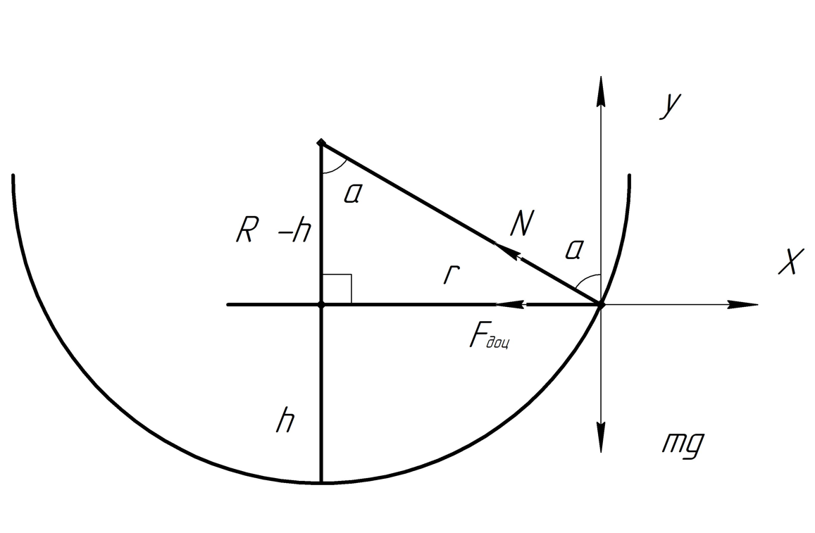

Запишемо рівняння другого закону Ньютона у векторному вигляді:

$$\vec{N}+m\vec{g}=m{\vec{a}}_{доц}$$

Знайдемо проекції сил і прискорення на горизонтальну та вертикальну осі, запишемо формулу для розрахунку доцентрового прискорення кульки:

$\left\{\begin{matrix}-Nsinα=-ma_{доц} , \\ Ncosα-mg=0, \\ a_{доц}=\frac{v^{2}}{r} ;\end{matrix}\right.$ звідси $\left\{\begin{matrix}Nsinα=\frac{mv^{2}}{r} , \\ Ncosα=mg.\end{matrix}\right.$

Розв’язуючи останню систему рівнянь відносно $v$, одержуємо формулу для розрахунку лінійної швидкості руху кульки в горизонтальній площині всередині гладенької півсфери: $v=\sqrt{rgtgα}$.

Із співвідношення між сторонами і кутами для прямокутного трикутника визначаємо радіус *r* колової траєкторії кульки: $r=Rsinα$, де *R* – радіус півсфери, $α$– кут, який утворює вектор $\vec{N}$ з вертикальною віссю.

З рисунка видно, що $cosα= \frac{R-h}{R}$, де $h$– відстань від нижньої точки півсфери до горизонтальної площини, в якій лежить траєкторія кульки.

Підставивши це значення для косинуса кута $α$ у формулу $tgα= \frac{\sqrt{1-\cos^{2}α}}{cosα}$,

одержуємо: $tgα= \frac{\sqrt{2hR-h^{2}}}{R-h}$.

Згідно з теоремою Піфагора, радіус колової траєкторії кульки *r* пов’язаний

із радіусом півсфери *R*  та відстанню *h* співвідношенням: $r^{2}$ + ${(R-h)}^{2}=R^{2}$,

звідки: $r= \sqrt{2hR-h^{2}}$.

Підставляючи розраховані значення для тангенса кута *α*  і радіуса колової траєкторії кульки *r* у формулу $v= \sqrt{rgtgα}$, остаточно дістанемо:

$v= \sqrt{\frac{g(2hR-h^{2})}{R-h}}$.

Перевіряємо розмірність, знаходимо значення шуканої величини:

$\left[v\right]= \sqrt{\frac{м/с^{2}∙м^{2}}{м}}= \sqrt{\frac{м^{2}}{с^{2}}}= \frac{м}{с}$; $[v]=\sqrt{\frac{10∙(2∙0,2∙0,28-{\left(0,2\right)}^{2})}{0,28-0,2}}$ = 3 $\left(\frac{м}{с}\right)$.

**Відповідь:** швидкість кульки має дорівнювати 3 м/с.

**Джерело:** Збірник навчально-методичних матеріалів. Засєдка Л.М.,Борисенко О.В.,Кравченко В.М. Задачі Всеукраїнської заочної фізико-технічної школи Малої академії наук (2011-2012 н.р.) / (за ред.. О.В.Лісового). – К.: 2012. – 80 с.

**Задача № 2**

Предмет знаходиться на відстані 30 см від збиральної лінзи з фокусною відстанню 15 см. Друга збиральна лінза з фокусною відстанню 12,5 см розташована на відстані 40 см від першої. Знайти положення зображення, що дає система лінз, збільшення системи лінз і дати характеристику останнього зображення.

Розв’язання

*d1 = 0,3 м* З аналізу умови задачі випливає, що предмет *АВ*

*F1 = 0,15 м* знаходиться у подвійному фокусі першої лінзи *L1* . Це

*F2 = 0,125 м*  означає, що зображення предмета *А1В1* є дійсним,

*Δl = 0,4 м*  оберненим і рівним самому предмету, тобто *АВ = А1В1*.

Отже, *f1 = d1 = 2F1 = 30 cм.*

*f2* – ? *Г –* ? Зображення *А1В1* є предметом для другої лінзи *L2* , і міститься від неї на відстані *d2 =Δl – f1 = 10 см.*

З формули тонкої лінзи знаходимо відстань від зображення предмета *А2В2* до збиральної лінзи *L2* : =

Отже, зображення *А2В2* предмета, що його дає система цих двох лінз, розташоване між фокусом *F1* і лінзою *L1* , тобто є уявним, оберненим і збільшеним.

Збільшення цієї системи лінз дорівнює: $Г= \frac{h_{2}}{h}= \left|\frac{f_{2}}{d_{2}}\right|= \left|\frac{-50}{10}\right|=5 .$

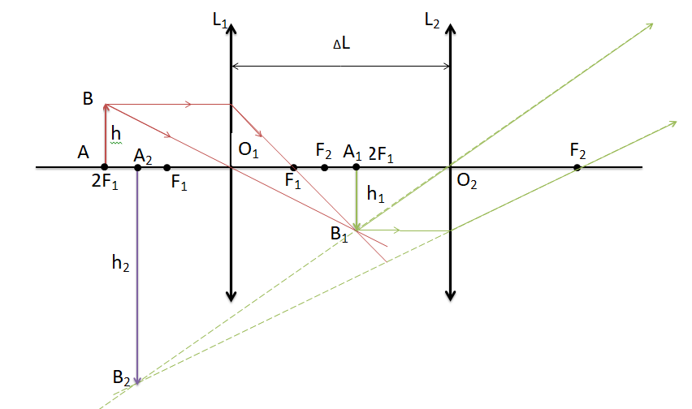

**Відповідь:**зображення *А2 В2* предмета, що його дає система двох лінз, розташоване між фокусом *F1*  і лінзою *L1* на відстані 10 см від першої лінзи і 50 см – від другої лінзи, тобто є уявним, оберненим і збільшеним. Збільшення цієї системи лінз дорівнює 5.

**Джерело:** Контрольні завдання першого, другого та третього етапів Всеукраїнського конкурсу-захисту науково-дослідницьких робіт учнів-членів МАН. – Полтава, 2012. – 36 с.

**Задача № 3**

Визначити період власних коливань поплавка циліндричної форми, що плаває на спокійному плесі озера у вертикальному положенні. Маса поплавка *m* , площа поперечного перерізу *S* , густина води *ρ* . Втратами енергії під час коливань та рухом води знехтувати.

Розв’язання

У початковому положенні поплавка на плесі озера сила тяжіння, що діє на нього, зрівноважується силою Архімеда, їх рівнодійна дорівнює нулю, і поплавок перебуває у спокої відносно води.

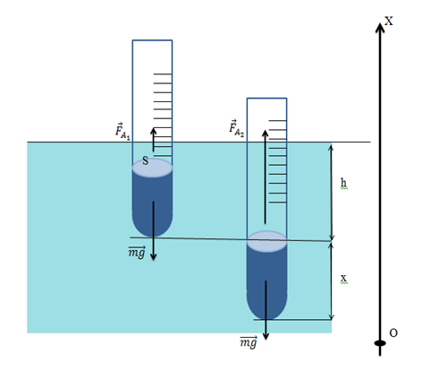

Якщо поплавок змістити відносно положення рівноваги на деяку відстань *x $\left(x≪h\right),$* наприклад униз, то виштовхувальна сила збільшиться (бо збільшується об’єм зануреної частини поплавка). Тепер рівнодійна двох сил напрямлена вгору, а її модуль дорівнює зміні виштовхувальної сили: $F=ρg∆V$, де *ΔV $=Sx$–* зміна об’єму зануреної частини поплавка, який має форму циліндра. Отже, рівнодійна сил тяжіння та Архімеда повертає поплавок до положення рівноваги, бо її напрям протилежний до напряму зміщення поплавка. Враховуючи цю властивість повертаючої сили, записуємо рівняння руху поплавка на основі другого закону Ньютона:

$ma=-ρgSx$.

Звідси отримуємо рівняння коливань поплавка: $a= -\frac{ρgS}{m}x$.

Одержане рівняння аналогічне рівнянню гармонічних коливань пружинного маятника, оскільки вираз $ρgS$ набуває сталого значення.

Отже, якщо знехтувати втратами енергії поплавка під час коливань та рухом води, то період його коливань у стоячій воді за малої амплітуди коливань буде дорівнювати:

$T=2π\sqrt{\frac{m}{ρgS}}$.

**Відповідь:** період власних коливань поплавка

, що плаває на спокійному плесі озера у вертикальному положенні, можна розрахувати за формулою $T=2π\sqrt{\frac{m}{ρgS}}$.

**Джерело:** газета «Фізика», № 32-33, листопад 2007 р.

**Задача № 4**

Колона спортсменів рухається прямолінійно по шосе зі швидкістю 3,5 м/с. Довжина колони 180 м. Тренер починає бігти від голови колони до її хвоста, а потім повертається назад до голови колони. На весь рух тренер витратив 55с. З якою швидкістю рухався тренер?

Розв’язання

За змістом задачі швидкість тренера *v* більша від швидкості руху колони *vк* , бо в іншому випадку при поверненні назад він не наздожене голови колони. Згідно умови можна говорити про відносні швидкості зближення тренера відповідно із хвостом колони *(v+vк)* та з головою колони *(v-vк)*. Нехай *t1* – час руху тренера від голови до хвоста колони, а *t2* – час руху у зворотньому напрямку при поверненні до голови колони. Очевидно, що відстань *l*, яку пробіжить тренер за ці проміжки часу, буде однаковою, бо вона дорівнює довжині колони. Отже, змістові задачі відповідає така система рівнянь:

$$\left\{\begin{aligned}l=\left(v+v_{к}\right)t_{1}, \\ l=(v-v_{к})t_{2} \\ t= t_{1}+t_{2} .\end{aligned}\right.,$$

Прирівнюючи праві частини перших двох рівностей і підставляючи замість *t2* вираз *t – t1*, дістанемо: $\left(v+v_{к}\right)t_{1}=(v-v_{к})(t-t_{1}$).

Виражаючи з цього рівняння час *t1* і підставляючи одержаний вираз у перше рівняння системи, після перетворень одержуємо квадратне рівняння відносно змінної $v$: $v^{2}-\frac{2l}{t}v-v_{к}^{2}=0 .$ Підставляючи значення вхідних даних, одержуємо: ${ v}^{2}-\frac{30}{11}v-12,25=0.$

Це рівняння має два дійсні корені, наближені значення яких відповідно дорівнюють: $v_{1}≈8,07; v_{2}≈-1,52.$

Умову задачі задовольняє тільки додатний корінь цього рівняння.

**Відповідь:**швидкість бігу тренера відносно нерухомого спостерігача становить приблизно 8 м/с.

**Джерело:** Всеукраїнський моніторинг якості знань учнів з фізики (жовтень, 2015р.)

**Задача № 5**

Визначіть гравітаційну енергію однорідної кулі радіуса *R* і маси *M .*

Розв’язання

Гравітаційна енергія кулі – це потенціальна енергія, зумовлена гравітаційними силами взаємодії між матеріальними точками, на які можна умовно розділити кулю. Ця енергія дорівнює взятій з протилежним знаком роботі зовнішніх сил під час переміщення матеріальних точок на відстань, на якій ці частинки речовини не взаємодіятимуть між собою, тобто на нескінченність. Оскільки ця робота не залежить від способу переміщення частинок речовини кулі із початкового стану в кінцевий, уявно розіб’ємо кулю на елементарні концентричні шари з однаковими масами *dm*, і послідовно будемо переносити їх на нескінченність.

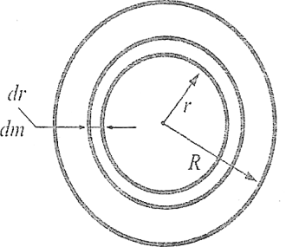

Елементарну роботу *dA* зовнішньої змінної сили під час переміщення окремого елементарного шару з його початкового стану, що визначається радіусом-вектором $\vec{r}$, на нескінченність, можна обчислити, як відомо, за допомогою визначеного інтеграла:

$dA=\int_{r}^{∞}{f\left(r\right)dr}=\int_{r}^{∞}{\frac{Gm∙dm}{r^{2}}}dr=\frac{Gm∙dm}{r}$,

де *f(r) = $\frac{Gm∙dm}{r^{2}}=$* – зовнішня сила, модуль якої чисельно дорівнює гравітаційній силі притягання елементарного шару до залишкової маси *m* кулі, обмеженої цим шаром. За відомими масою і радіусом кулі з формули $M=\frac{4}{3}$ $πρR^{3}$ визначаємо густину однорідної речовини кулі: $ρ= \frac{3M}{4π}∙\frac{1}{R^{3}}$. Підставляючи у формулу для розрахунку залишкової маси кулі вираз для густини її однорідної речовини, виражаємо залишкову масу кулі та масу відповідного їй елементарного шару через модуль радіуса-вектора *r ,* що задає їхнє початкове положення відносно центра кулі:

$m=\frac{4}{3}πρr^{3}=\frac{M}{R^{3}}r^{3}$, $dm=\frac{3M}{R^{3}}r^{2}dr$.

Тоді розрахована вище формула для елементарної роботи по перенесенню окремого виділеного елементарного шару набуде вигляду: $dA=\frac{Gm∙dm}{r}=\frac{3GM^{3}}{R^{6}}r^{4}dr .$

Використовуючи рівність $dA=-dE_{п}$ та інтегруючи одержаний вираз для елементарної роботи в межах від 0 до *R*,визначаємо гравітаційну енергію однорідної кулі:

$$E_{п}=\int_{0}^{R}{{dE}_{п}=-}\frac{3GM^{3}}{R^{6}}\int_{0}^{R}{r^{4}}dr=-\frac{3GM^{2}}{5R} .$$

**Відповідь:** гравітаційна енергія однорідної кулі з відомими значеннями маси і радіуса розраховується за формулою: $-\frac{3GM^{2}}{5R}$.

**Джерело: :** газета «Фізика», № 32-33, листопад 2007 р.